ДОРОГИЕ РОДИТЕЛИ!
ПОИГРАЙТЕ С РЕБЕНКОМ ДОМА!
Речь не передается по наследству, ребенок перенимает опыт речевого общения от окружающих. Т.е. овладение речью находится в прямой зависимости от окружающей речевой среды.
Основным проводником в мир речевого общения и мышления для ребенка является взрослый, от которого зависит и сама организация содержательного детского общения.
Не только речевые возможности, но и его внутренний мир, отношение к окружающим, познавательные способности и представление о себе во многом зависят от того, как общаются с ним взрослые, как и о чем они с ним разговаривают.
В семье необходимо создать такие условия, чтобы ребёнок испытывал удовольствие от общения со взрослыми, получал от них не только новые знания, но и обогащал свой словарный запас, учился верно, строить предложения, правильно и четко произносить звуки в словах.
Отбирая и разрабатывая материал, я старалась учитывать усталость родителей после рабочего дня, загруженность ежедневными домашними делами, поэтому большинство предложенных игр можно проводить параллельно с повседневными домашними делами.
Поиграйте с ребёнком. Это принесёт малышу пользу и позволит быстрее и успешнее овладеть правильной речью, а вам доставит радость от общения.
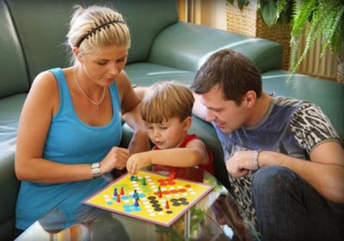
Игры по дороге из детского сада
(в детский сад):
«Я заметил».
Давай проверим, кто из нас самый внимательный. Будем называть предметы, мимо которых мы проходим; а еще обязательно укажем, какие они. Вот почтовый ящик – он синий. Я заметил кошку – она пушистая. Ребенок и взрослый могут называть увиденные объекты по очереди.
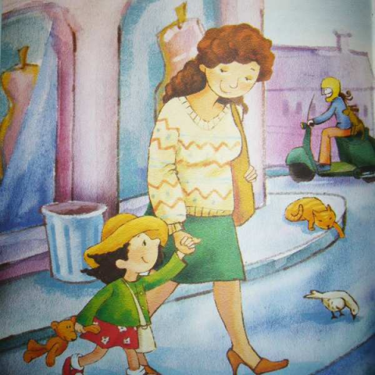
«Волшебные очки».
Представь, что у нас есть волшебные очки. Когда их надеваешь, то все становится красным (зеленым, синим и т.п.). Посмотри вокруг в волшебные очки, какого цвета все стало, скажи: красные сапоги, красный мяч, красный дом, красный нос, красный забор и пр.

«Доскажи словечко».
Взрослый начинаете фразу, а ребенок заканчивает ее. Например:
- Ворона каркает, а воробей… (чирикает).
Сова летает, а заяц… (бегает, прыгает).
У коровы теленок, а у лошади… (жеребенок) и т. п.;
- Медведь осенью засыпает, а весной…
- Пешеходы на красный свет стоят, а на зелёный…
- Мокрое бельё развешивают, а сухое…
- Вечером солнце заходит, а утром…
ИГРЫ НА КУХНЕ.
«Помогаю маме».
Предложите ребенку перебрать горох, рис, гречку или пшено. Тем самым
он окажет Вам посильную помощь и потренирует свои пальчики.
«Волшебные палочки».
Дайте малышу спички (с отрезанными головками). Пусть он выкладывает из них простейшие геометрические фигуры, предметы и узоры. А вырезанные из бумаги круги, овалы, трапеции дополнят изображения.
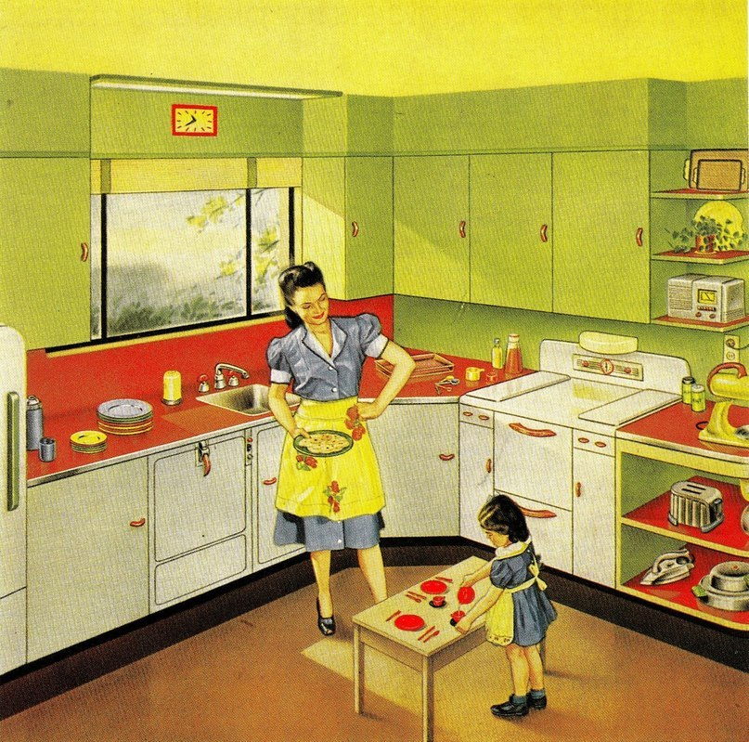
«Давай искать на кухне слова».
Какие слова можно вынуть из борща?
Винегрета?
Кухонного шкафа?
Плиты? и пр.
«Угощаю».
«Давай вспомним вкусные слова и угостим друг друга». Ребенок называет «вкусное» слово и «кладет» Вам на ладошку, затем Вы ему, и так до тех пор, пока все не «съедите». Можно поиграть в «сладкие», «кислые», «соленые», «горькие» слова.
ИГРЫ ПЕРЕД СНОМ.
«Отгадай, кто это».
Взрослый произносит слова, а ребёнок отгадывает, к какому животному они подходят:
- Прыгает, грызёт, прячется? (заяц)
- Бодается, мычит, пасётся?
- Крадётся, царапается, мяукает?
- Шипит, извивается, ползает?
Если справились, попробуйте поиграть наоборот. Пусть ребёнок говорит, что умеет
делать животное, а вы попробуйте отгадать, кто это.
«Отгадай предмет по его частям».
- Четыре ножки, спинка, сиденье.
- Корень ствол, ветки, листья.
- Носик, крышка, ручка, донышко.
- Корень, стебель, листья, лепестки.
«Упрямые слова».
Расскажите ребенку, что есть на свете «упрямые» слова, которые никогда
не изменяются (кофе, платье, какао, кино, пианино, метро). «Я надеваю пальто. На вешалке висит пальто. У Маши красивое пальто.
Я гуляю в пальто. Сегодня тепло, и все надели пальто и т.д.». Задавайте ребенку вопросы и следите, чтобы он не изменял слова в предложениях.
«Исправь ошибку».
Взрослый говорит предложения, а ребёнок исправляет и говорит правильно.
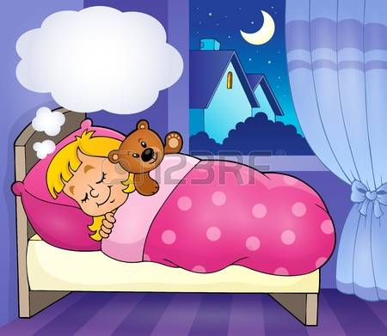
Конура залезла в собаку. Лужа перепрыгнула через меня. Стул залез под котёнка. На лягушку прыгнула трава. Кустик спрятался за ёжика.
Учитель-логопед: Васильченко Н.В.

